常州工业职业技术学院物资采购询价单
标书编号：CZQYG20190522号
我院就关于二级学院心理辅导站用品采购项目进行询价采购，具体清单及要求如下：（最高限价¥19500.00元）
序号 | 名称 | 规格及尺寸 | 数量 | 参考图片  图片仅供参考，以实物为准 | 单价 | 小计
1 | 单人扶手椅(1张) | 63cm*63cm*77cm  材质：简约布艺沙发（实木框架/天然棉麻）  风格：现代北欧 | 6张 | 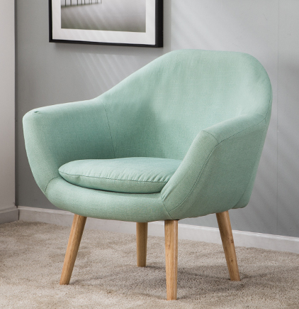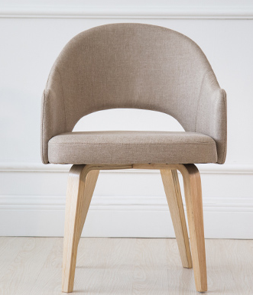
2 | 双人沙发一套 | 150cm*68cm*55.5cm  材质:简约布艺沙发（实木框架/天然棉麻）  风格:现代北欧 | 9套 | 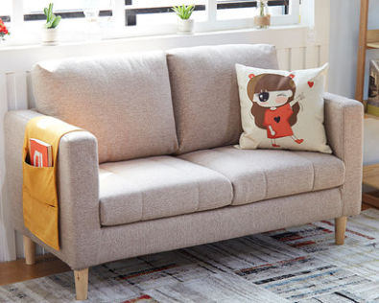
3 | 三人沙发一套 | 175cm*68cm*55.5cm  材质:简约布艺沙发（实木框架/天然棉麻）  风格:现代北欧 | 2套 | 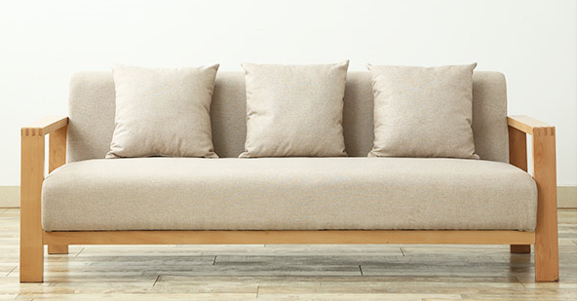
4 | 长方形茶几 | 100cm*60cm*42.5cm  风格：简约现代  材质：木质，主色调：原木色 | 3张 | 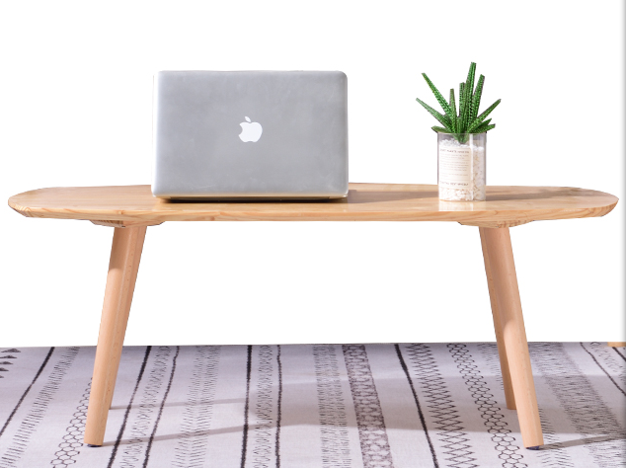
5 | 圆形茶几 | 60cm*60cm*60cm  风格：简约现代  材质：木质，主色调：原木色 | 4张 | 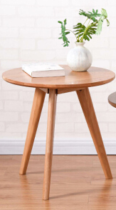
6 | L型沙发 | 185cm*135cm*79cm*85cm  材质:简约布艺沙发（实木框架/天然棉麻）  风格:现代北欧 | 1套 | 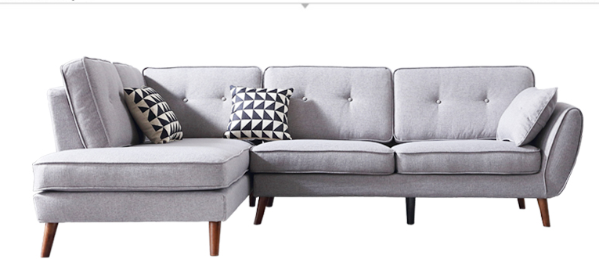
7 | 总计

供应商单位名称： 联系人： 电话：
说明：1、结算方式：固定单价，按实结算。
2、付款方式：项目验收合格后凭全额发票十五个工作日内支付总货款的90％，余款作为质保金于验收合格之后十二个月内支付。要求供应商开具增值税发票。
3、请于2019年5月30日下午4:30前将询价报告送至常州工业职业技术学院国有资产管理处（图文楼1008室）。
4、对投标人的资质要求：
1）具有工商部门颁发营业执照的法人经济实体；
2）经营及资信状况较好；
3) 有设计、联合设计和生产招标货物的能力，自行制造或部分外协制造及采购类似货物的经历。
请提供以上材料复印件。
5、质保期按照国家行业标准执行。
6、本询价单一式三份，盖印，密封。
7、联系人：唐老师 86335066

